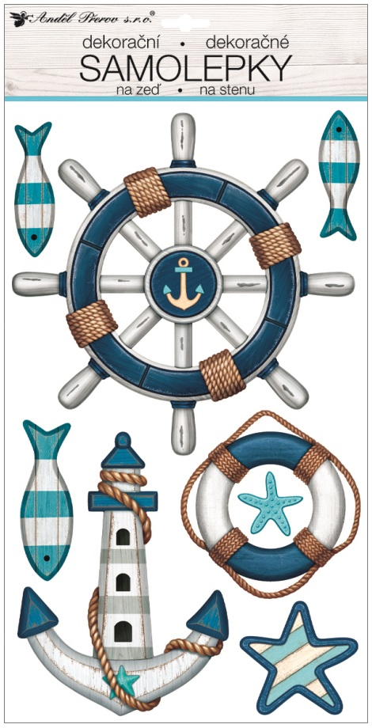
Taneszközlista 3. b osztály 2021-2022-es tanévre
-6 db 3. osztályos vonalas füzet /12-32/
-1 db négyzethálós füzet/27-32/
-1 db kottafüzet, a másodikos füzetet lehet folytatni
-1 db szótárfüzet
-1 db napközis üzenő füzet / ez lehet bármilyen egyéb iskolai füzet is/
-3 db gumis mappa (1 németre, egy hozzám és egy a rajzoknak, amit majd év végén hazavisznek, ez utóbbit bent kell majd hagyni, hogy bele tegyük a kész munkákat és ez lehet egy picit masszívabb is) – természetesen ezek is lehetnek a tavalyiak
- 1db logikai készlet, a tavalyi is jó
-1 db 30 cm-es vonalzó
- a tolltartóban egy kis vonalzó (15 cm-es) !!!
-1 db keret nélküli kétoldalú tükör
-1 db papír mérőszalag, a tavalyi is jó
A rajz és technika felszerelést idén is cipős dobozban kérem szépen és az alábbi dolgok legyenek benne, ami használható a tavalyi csomagból abból nem kell új:
- 1db 12-es vízfesték, 1 db 6-os tempera+külön fehér, 3 db ecset/2-es, 5-6-os, 10-es/, vizes edény, törlő rongy és festékkeverő tálkák
- 1 db 12-es zsírkréta készlet, 12 db-os színesceruzakészlet
- 1 db éles olló
- 50 db famentes rajzlap
- 10 db A/4 színes fotókarton (piros, zöld, sárga, kék, fekete színekben)
- 1-1 db folyékony ragasztó (piros Technokol Rapid), cellux és stift
- 1 csomag írólap
Szükséged lesz még ezeken kívül 3db HB-s grafit ceruzára, és plusz egy zöld ceruzára, radírra, egy tartályos ceruzahegyezőre. Kérlek, csomagold be a könyveidet és füzeteidet és érdemes a ceruzáidat is monogrammal ellátnod!
A tornazsákban:
fehér, egyszínű póló, tornacipő, fehér váltózokni, fekete vagy sötétkék tornanadrág, melegítő, kis törölköző
Ajánlom Neked a nyárra a következő könyveket:
Fekete István: Vuk (ezt fogjuk feldolgozni az év során, ha nincs meg, akkor kérd meg a szüleidet, hogy szerezzétek be)
Berg Judit: Rumini (bármelyik része)
Bartos Erika: Brúnó Budapesten (bármelyik része)
Astrid Lindgren: Juharfalvi Emil (bármelyik része)
Kate Dicamillo: Cin-cin lovag legendája (bármelyik része)
A Kölyökkutya felnő olvasmányunkkal kapcsolatban írok egy külön e-mailt a szüleidnek.

Olvass sokat a nyáron! Nyugodtan válassz olyan könyveket, amelyek érdeklődési körödnek, korosztályodnak megfelelnek (természettudományos, szépirodalomi, ifjúsági könyvek stb.)!
Jó pihenést!
Szeretettel gondolok Rád és várlak: Zsóka néni

